Funcionalidades arkanoid.

**¿QUE? En este apartado vamos a dejar las 3 funcionalidades que nos hemos propuesto implementar al juego del arkanoid.**

1. Habilitar disparo. //1er sprint. Línea 79 código.
2. Habilitar Puntuaciones. Línea 294 código.
3. Habilitar contador de vida. Línea 260 código

**¿COMO? Teniendo claro cómo se crean las formas básicas del juego.**

1. 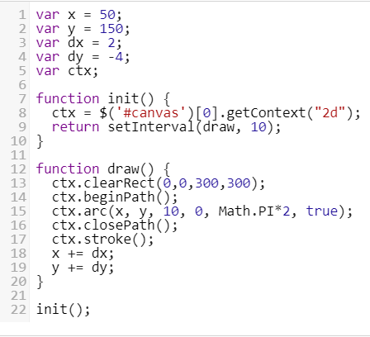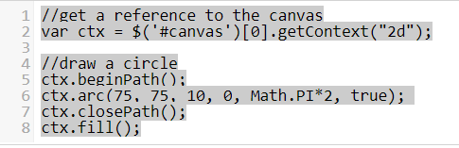

CREAMOS ILUSION DE MOVIMIENTO

CREAMOS LA BOLA